ФЕДЕРАЛЬНОЕ ГОСУДАРСТВЕННОЕ БЮДЖЕТНОЕ ОБРАЗОВАТЕЛЬНОЕ УЧРЕЖДЕНИЕ ВЫСШЕГО ОБРАЗОВАНИЯ

МОСКОВСКИЙ ПОЛИТЕХНИЧЕСКИЙ УНИВЕРСИТЕТ
ВЫСШАЯ ШКОЛА ПЕЧАТИ И МЕДИАИНДУСТРИИ

Институт Принтмедиа и информационных технологий
Кафедра Информатики и информационных технологий

направление подготовки
09.03.02 «Информационные системы и технологии»

ЛАБОРАТОРНАЯ РАБОТА № ___

Дисциплина: ________________________________________________________
____________________________________________________________________
Тема: ______________________________________________________________
____________________________________________________________________

Выполнил(а): студент(ка) группы __________

Бунаков Владислав Евгеньевич____________________
(Фамилия И.О.)

Дата, подпись ________________ ___________
(Дата) (Подпись)

Проверил: _________________________ ___________
(Фамилия И.О., степень, звание) (Оценка)
Дата, подпись ________________ ___________
(Дата) (Подпись)

Замечания: _________________________________________________________
____________________________________________________________________
____________________________________________________________________

Москва
2020
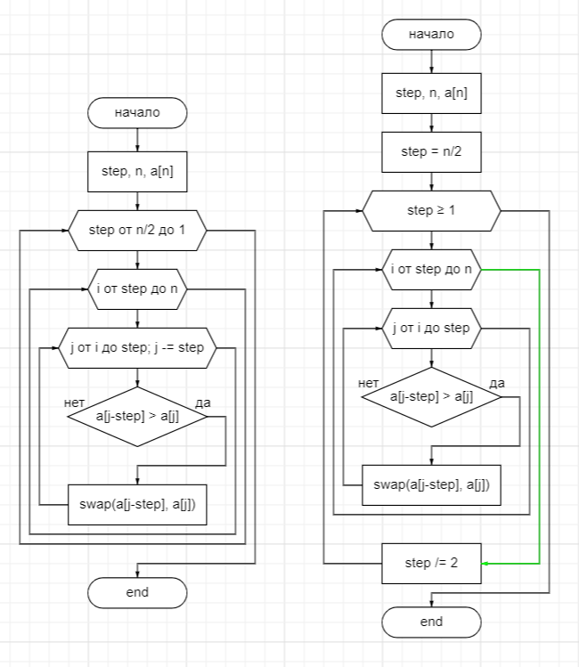
#include <iostream>

using namespace std;

int main() {

srand(4);

const int n = 20;
int a[n];

// fill
for (int i = 0; i < n; i++) {
a[i] = rand() % 10;
cout << a[i] << " ";
}
cout << endl;

// using for

for (int step = n / 2; step > 0; step /= 2) {
for (int i = step; i <= n; i++)
for(int j = i; j >= step; j -= step)
if (a[j-step] > a[j])
a[j] ^= a[j-step] ^= a[j] ^= a[j-step];
}

// show
for (int i = 0; i < n; i++) {
cout << a[i] << " ";
}
cout << "\n\n";

// fill and show
for (int i = 0; i < n; i++) {
a[i] = rand() % 10;
cout << a[i] << " ";
}
cout << endl;

// using while

int step = (int)n/2;
while (step >= 1) {
for (int i = step; i <= n; i++)
for(int j = i; j >= step; j -= step)
if (a[j-step] > a[j])
a[j] ^= a[j-step] ^= a[j] ^= a[j-step];
step /= 2;
}

// show
for (int i = 0; i < n; i++) {
cout << a[i] << " ";
}
cout << "\n\n";

return 0;
}

